ТЭ-ВТ.ПТ Упражнение №1 Становая тяга
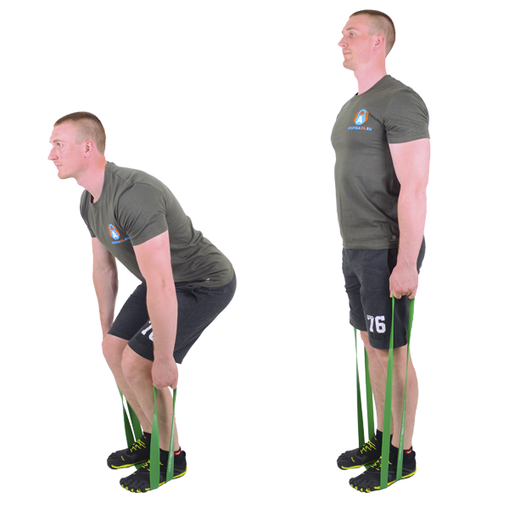
Задействованные мышцы: трапециевидная, широчайшая, ромбовидная, мышцы поясницы.
Положите петлю на пол и встаньте на нее двумя ногами, ноги держите на ширине плеч или чуть меньше, ступни должны быть параллельны. Согните колени и полностью распрямленными руками возьмитесь за края петли. Туловище держите под углом 45 градусов. Плавно, без рывков на выдохе выпрямляйте колени и туловище. Затем на вдохе примите исходное положение.
Выполняйте упражнение правильно: держите спину ровной; не отрывайте пятки от пола; пытайтесь свести лопатки вместе.
Количество повторений: 6 подходов по 20 повторений. Рекомендуемая начальная нагрузка: для мужчин - фиолетовая или зеленая, для женщин - желтая или красная.

Упражнение №2 Наклоны вперед на прямых ногах
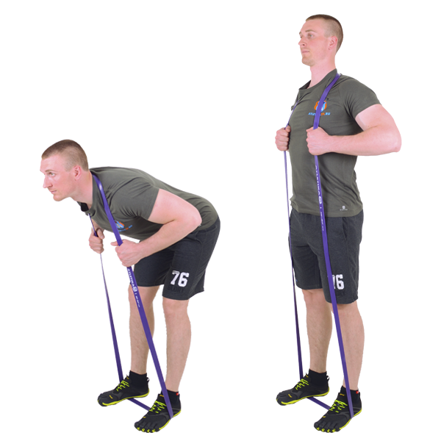
Задействованные мышцы: мышцы — разгибатели позвоночника, поясница, бицепс бедра и ягодицы.
Встаньте на один край резиновой петли, а другой перекиньте за шею. Ноги держите на ширине плеч, колени слегка согните. Туловище согните в пояснице и держите параллельно полу. Для удобства, руками можно взяться за резиновую петлю. На выдохе плавно с прямой спиной разгибаем туловище до прямого положения. На вдохе опускаемся в исходное положение.
Старайтесь не округлять спину, напрягайте поясничный отдел спины. Смотрите перед собой.
Количество повторений: 4 похода по 8 – 15 повторений.

Упражнение №3 Тяга петли одной рукой в наклоне
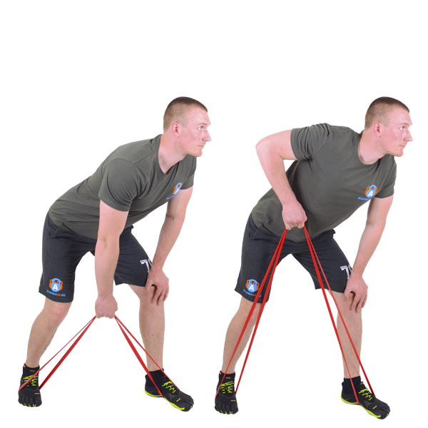
Задействованные мышцы: широчайшие мышцы спины, низ и середина трапеций.
Поставьте левую ногу вперед и наступите на края резиновой петли. Наклонитесь до угла 45 градусов и согните ноги в коленях, левой рукой положите на левую ногу, а правой возьмитесь за центр петли. Прогните немного поясницу и потяните петлю к ягодицам, плавно верните руку в исходное положение. После окончания подхода поменяйте руку.
Старайтесь тянуть петлю за счет мышц спины, а не рук. Полностью разгибайте руку (на всю длину). Тяните в сторону ягодиц, а не груди. Движение локтя должно быть вдоль тела.
Количество повторений: 6 подходов по 15 повторений.

Упражнение №4 Шраги стоя
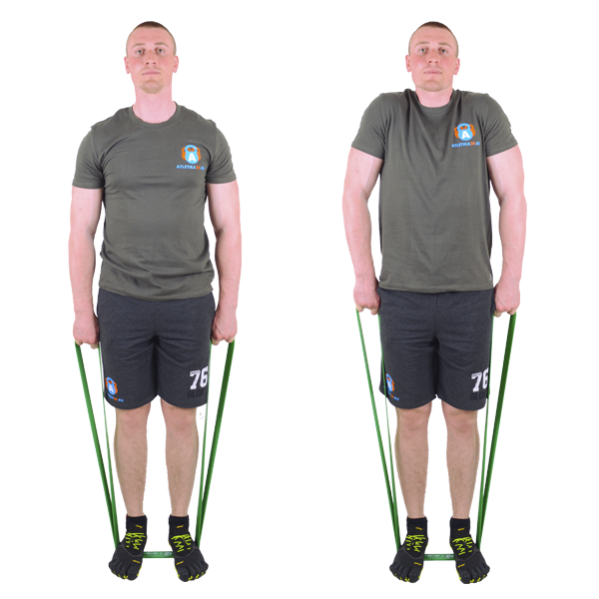
Задействованные мышцы: трапециевидные мышцы спины
Необходимо наступить на центр резиновой петли для тренировок, ноги держите на ширине плеч. Руками возьмитесь за края резины, сведите лопатки и полностью выпрямитесь. Опустите плечи максимально низко. На вдохе поднимите плечи максимально высоко, в конечной точке задержите на 1-2 секунды. На выдохе вернитесь в исходное положение.
Не сгибайте руки в локтях, не нагибайтесь вперед или назад. Пытайтесь держать спину ровной.
Количество повторений: 5 подходов по 30 повторений.

Упражнение №5 Тяга вниз на прямых руках
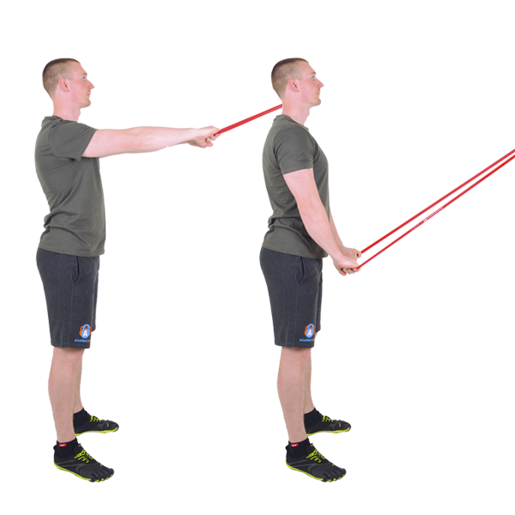
Задействованные мышцы: широчайшие мышцы спины.
Закрепите резиновую петлю в точке примерно 30 см над вашей головой, прямыми руками возьмитесь за край резиновой петли. Ноги врозь. На вдохе прямыми руками потяните петлю вниз до касания передней поверхности бедра. На выдохе, медленно вернитесь в начальное положение. Это упражнение можно выполнять с небольшим наклоном корпуса вперед.
При выполнении упражнения с резиновой петлей, руки должны быть прямыми, локти смотрят в стороны.
Количество повторений: 5 подходов по 30 повторений.
.

Упражнение №6 Тяга к животу сидя
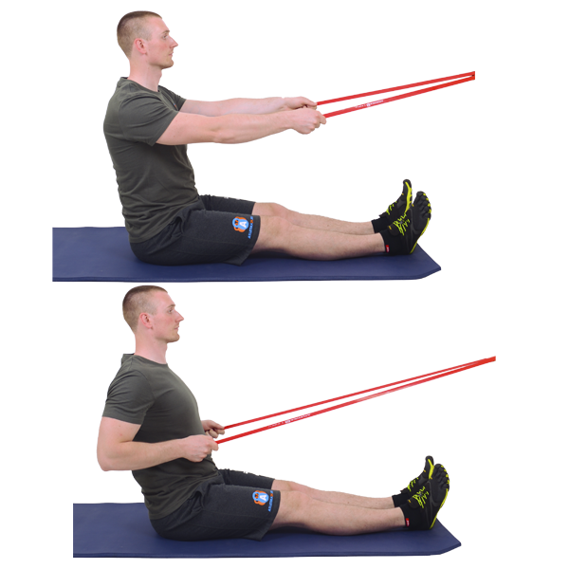
Задействованные мышцы: ромбовидные и широчайшие мышцы спины.
Сядьте на пол, ноги выпрямите (можно слега согнуть в коленях). Возьмите петлю за края, а центр накиньте на ступни. Потяните петлю к животу, при этом локти держите максимально близко к телу. В конечной точке задержите на 1-2 секунды, затем медленно вернитесь в исходное положение.
Во время выполнения упражнения не округляйте и не отклоняйте спину. Пытайтесь свести лопатки.
Количество повторений: 6 подходов по 25 повторений.

